DOSES DE POTÁSSIO NA PRODUÇÃO E QUALIDADE DO ÁLCOOL DE BATATA DOCE

E. R. NEUMANN^{1*}, C. R. PEREIRA² , J. T. V. RESENDE¹, A. C. S. GOMES³, S. STOSKI¹

¹ Universidade Estadual do Centro Oeste, Departamento de Agronomia
² Universidade Estadual do Centro Oeste, Curso de Mestrado em Bioenergia
³ Universidade Federal de Lavras, Departamento de Química
*Autor correspondente E-mail para contato: edynaneumann@gmail.com

RESUMO: A utilização de energias renováveis destaca-se principalmente devido à questão ambiental. Nesse contexto a batata-doce se sobressai pela facilidade de cultivo, porém uma adubação equilibrada pode interferir na composição química, e na qualidade do etanol produzido a partir da batata doce. O objetivo deste trabalho foi avaliar a qualidade do etanol proveniente de batata-doce em função da adubação potássica. O delineamento experimental utilizado foi DIC em esquema fatorial (5x4), 5 doses de potássio (0%, 50%, 100%, 150% e 200%) e 4 tempos de fermentação (24h, 48h, 72h e 96h). A análise de variância foi significativa para tempo de fermentação e para a interação entre tempo e dose. Isso se deve principalmente ao incremento da quantidade de amido na matéria seca da batata-doce em função da adubação potássica. Conclui-se que o potássio influenciou positivamente na cultura da batata-doce propiciando um acréscimo linear no teor alcoólico (°GL) em todos os tempos de fermentação.

PALAVRAS-CHAVE: Ipomoea batata, biocombustíveis, potássio

ABSTRACT: The using renewable energy excels mainly due to environmental questions. In this context the sweet potato stands out for rusticity and easy culturing, but a balanced fertilizing can interfere in chemical composition and quality of ethanol produced from sweet potatoes. The objective of the study was to assess the quality of ethanol derived from sweet potatoes depending on the potassium fertilization. The experimental design was DIC factorial (5x4), 5 potassium levels (0%, 50%, 100%, 150% and 200%) and 4 fermentation times (24h, 48h, 72h and 96h). Analysis of variance was significant for fermentation time and the interaction between time and dose. This is mainly due to the increase of the amount of starch in the dry matter of sweet potato due to K fertilization. It was concluded that potassium had a positive culture of sweet potato providing a linear increase in alcohol content (° GL) in all fermentation times.

KEYWORDS: Ipomoea batata, biofuels, potassium

1. INTRODUÇÃO

O panorama mundial em relação à demanda por combustíveis vem sendo alterado, e recentemente tem ocorrido um incentivo na busca pela produção de "combustíveis limpos", ou seja, aos combustíveis não derivados de petróleo e/ou fontes minerais, e isso tem impulsionado as pesquisas de produção de álcool combustível a partir de fontes alternativas, como por exemplo, a batata-doce (CASTRO; EMYGDIO, 2009).
A batata-doce (Ipomoea batatas L.) é uma cultura antiga e bastante disseminada mundialmente, sendo considerada uma cultura rústica, pois apresenta grande resistência a pragas e doenças, podendo se desenvolver em solos pobres e degradados. Pode ainda ser cultivada em diversos ambientes, porém a cultura adapta-se melhor em áreas tropicais. (SILVA et al., 2004). Ela pode ser aproveitada para diferentes finalidades, entre elas a alimentação humana, na alimentação animal (raízes e parte aérea) e na produção de etanol (raízes). Embora seja pouco utilizada para essa última finalidade, apresenta grande potencial para produção de álcool combustível (SILVEIRA, 2008).
O melhoramento genético tem trabalhado no desenvolvimento de novas cultivares de batata-doce, com maior potencial de produção de biomassa e rendimento de etanol. Algumas dessas cultivares têm se mostrado promissoras apresentado índices de produção etílica por hectare duas vezes maior que os de cana-de-açúcar (SILVEIRA, 2008).
Em geral a batata-doce apresenta alta produção de biomassa com conversão para álcool combustível, e é considerada como uma das espécies mais eficientes no processo da conversão de energia solar em energia química (SILVA et al., 1995 in MAGALHÃES, 2007). Essa energia é armazenada nos vegetais na forma de amido, sendo que este é utilizado como molécula de armazenamento de glicose mais comum e abundante nas plantas. A batata-doce encontra-se entre os vegetais que mais se destacam no armazenamento deste biopolímero (TESTER et al., 2004; ZEEMAN et al, 2010). Durante o tempo de estocagem, após a colheita, parte do amido se converte em açúcares solúveis, atingindo de 13,4 a 29,2% de amido e de 4,8 a 7,8 % de açúcares totais redutores, fato que torna a batata-doce bastante interessante, visto que os açúcares são fermentados para a produção de etanol (MIRANDA et. al., 1995).
O amido é uma fonte em potencial para a produção de bioetanol e para que esse processo ocorra é necessário primeiramente a conversão em glicose (LOTTERMANN, 2012). Após esse processo de conversão do amido em glicose, esta sofrerá então fermentação para a que ocorra a produção do etanol (GIRARD, 2006).
A hidrólise ou quebra do amido pode ser realizada por via ácida ou pela via enzimática. A hidrólise ácida em termos econômicos é mais vantajosa devido ao seu baixo custo, diminui o tempo relativo à quebra do amido, porém apresenta uma série de restrições, tais como corrosão de equipamentos, necessidade de correção do pH da solução açucarada, destruição parcial dos açúcares e formação de açúcares não fermentescíveis. A hidrólise enzimática ocorre em reatores onde são utilizadas enzimas de origem vegetal ou microbiana, destacando-se as enzimas α-amilase 1-6 e amiloglucosidase 1-4 (VENTURINI FILHO; MENDES, 2003). A enzima α-amilase 1-6 é responsável pela conversão da amilopectina em dextrina, que é utilizada como substrato pela amiloglucosidase, e essa é responsável por completar a transformação da dextrina em glicose (SOUZA, 2005).
É de grande importância no cultivo da batata doce a nutrição equilibrada dos macronutrientes e micronutrientes visto que pode constatar um aumento na produtividade e melhor qualidade da batata-doce em vários aspectos (MALAVOLTA, 1997). Dentre os nutrientes essenciais às plantas, pode-se destacar o potássio, em função do seu importante papel para o crescimento da mesma, ele favorece a formação e translocação de carboidratos, a síntese do amido, síntese da celulose, na respiração da planta e na fotossíntese e no uso eficiente da água pela planta (REIS JUNIOR; MONNERAT, 2001). O potássio também é importante para o crescimento do sistema radicular, fornecendo resistência às plantas à seca, à geada, na regulação estomática e para o controle de água nas plantas (MALLMANN, 2001). Além disso, em níveis adequados, o potássio pode promover o aumento no teor de proteína e de amido nos grãos e tubérculos, na coloração e aroma dos frutos, no teor de ácido ascórbico e sólidos solúveis e na redução de distúrbios fisiológicos (MEURER, 2006). Segundo Malavolta (2006), o potássio é importante para a formação dos açúcares e do amido e para seu transporte até os órgãos de reserva, portanto esse nutriente pode ser considerado como de fundamental importância para cultura da batata-doce, principalmente, no que diz respeito ao aumento dos teores de carboidratos, constituinte fundamental para a produção de etanol.
Tendo em vista a importância da diversificação da matriz bioenergética que pode ser uma nova oportunidade de emprego, e geração de renda, a busca por novas fontes de matérias primas para produção de etanol deve ser estudada, de forma a oferecer mais opções às diferentes realidades de solo e clima do país. A utilização de artifícios que incrementem a produção, bem como o rendimento de matéria seca se torna relevante, nesse contexto teve-se como objetivo avaliar o rendimento de etanol a partir de diferentes doses de adubação potássica na cultura da batata doce.

2. MATERIAIS E MÉTODOS

O trabalho foi conduzido no setor de Horticultura e Laboratório de Fisiologia Vegetal da Universidade Estadual do Centro-Oeste, Campus Cedeteg em Guarapuava-PR. O material utilizado para a obtenção dos clones de batata-doce (Ipomoea batatas L.) foi proveniente do banco de germoplasma da Unicentro identificado como UGA 118. Inicialmente os clones foram conduzidos em vasos de polietileno com capacidade de 10L, preenchidos com solo de fertilidade previamente corrigida. Os vasos foram mantidos em casa de vegetação com fotoperíodo de 14h, temperatura em torno de 30 ±3°C e umidade relativa do ar em torno de 83±5% até maturação fisiológica da cultura.
O delineamento utilizado foi inteiramente casualizado em esquema fatorial com 6 repetições. Os tratamentos foram constituídos por cinco doses de adubo potássico (0%, 50%, 100%, 150% e 200%) e 4 tempos de fermentação (24h, 48h, 72h e 96h). A dose de potássio de 100% corresponde a 100 kg ha⁻¹ de K₂O, dose recomendada para a cultura da batata-doce. A fonte de potássio utilizada foi cloreto de potássio (60% de K₂O), em função da disponibilidade e baixo custo da mesma. Os tratamentos tiveram início no 10º dia após o plantio, sendo repetidos a cada 30 dias, totalizando 6 aplicações. Após a maturação fisiológica da cultura, realizou-se a colheita das raízes. Posteriormente, o material foi desidratado em estufa de ventilação forçada à 65 ºC até massa constante, e transformado em farinha com o auxilio de um liquidificador.
A determinação dos açúcares redutores e do amido foi realizada pelo método Eynon/Lane, com adaptações (ABAM, 2004).
O processo de hidrólise iniciou-se com o preparo de uma solução composta pela farinha de batata doce e tampão Mcllvaine no pH 5,6 em quantidades pré-definidas (STROPARO, 2012), seguido de banho-maria à 90 ºC até gelatinização da amostra. Em seguida adicionou-se a enzima α-amilase deixando agir por 1 hora. Retirou-se do banho-maria até atingir a temperatura ambiente, em seguida foi ajustado o pH para 4,5, e retornou-se as amostras ao banho-maria a temperatura de 60 ºC, adicionou-se a enzima amiloglucosidade que agiu por uma hora. Logo após as amostras foram levadas para a auto-clavagem durante 10 minutos.
O processo de fermentação iniciou-se com a inoculação das amostras, este processo consiste na adição da levedura e a desaeração do meio com N₂ gasoso por 10 minutos. Em seguida leva-se para estufa à 33±3 ºC, onde inicia-se a contagem do tempo fermentescível 24h, 48h, 72h e 96h.
Os dados avaliados foram submetidos à análise de variância e as médias comparadas pelo teste Tukey a 5% de probabilidade de erro utilizando o software Sisvar 4.0 (FERREIRA, 2008).

3. RESULTADOS E DISCUSSÃO

A raiz de batata-doce é rica em carboidratos, principalmente o amido, com teores de 13,4 a 29,2 %, e açúcares redutores de 4,8 a 7,8 % (SOARES et al., 2002) semelhante aos resultados obtidos no presente trabalho (Figura 1) que também apresentaram-se superiores aos encontrados por Souza Junior et al., (2005), que avaliou diversas cultivares de batata doce quanto a composição centesimal encontrando valores entre 5,5 e 7,0 % para sólidos solúveis que indica indiretamente o teor de açúcares. Assim os resultados obtidos de açúcares redutores e de amido foram satisfatórios em todas as amostras demonstrando que as mesmas possuem aptidão para o uso na produção de etanol.

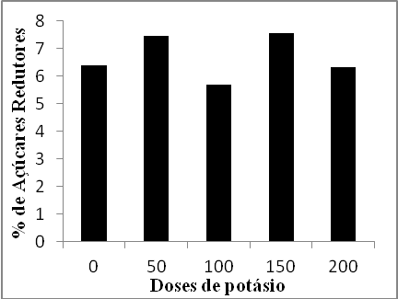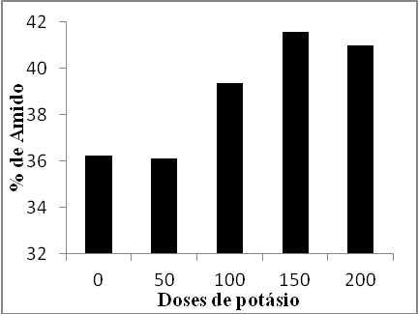

Figura 1 – Porcentagem de açúcares redutores e amido na massa seca de batata doce

A análise de variância apresentou resultados significativos (p < 0,05) para a característica tempo de fermentação isoladamente e a interação entre doses de potássio e tempo de fermentação. A característica de tempo de fermentação apresentou melhores resultados no tempo de 24 horas de acordo com a Tabela 1 diferindo estatisticamente dos demais tempos testados.

Tabela 1 – Teor alcoólico médio (ºGL) em função do tempo de fermentação (horas)

Tempo de fermentação (horas) | Teor alcoólico (ºGL)
24 | 4.951 A
48 | 3.683 B
72 | 3.975 B
96 | 3.933 B
Médias seguidas de letras iguais na coluna não apresentam diferenças significativa pelo teste de Tukey (p≤0,05).

A Figura 2 refere-se ao comportamento médio das amostras em função do tempo fermentescível. Observa-se que a fermentação de etanol apresentou dois picos de produtividade, sendo o principal em 24 horas de fermentação. Segundo Lopes (2012), após um determinado tempo as condições do meio podem se tornar inapropriadas para o desenvolvimento das leveduras, de forma que as mesmas diminuem sua atividade e passam a consumir o próprio etanol como fonte de carbono para sua sobrevivência, até a sua adaptação ao novo meio.

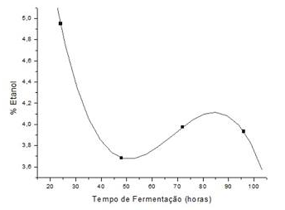
Figura 2 – Representação da curva de fermentação alcoólica

A interação entre tempo de fermentação e dose de potássio apresentou comportamento semelhante para ambos os tempos de fermentação (Figura 3). O aumento da dose de potássio promoveu acréscimo linear do teor alcoólico para todos os tempos de fermentação. A disponibilidade adequada de potássio no solo proporciona maior crescimento vegetativo, obtendo maior produtividade e melhor qualidade química da batata doce.

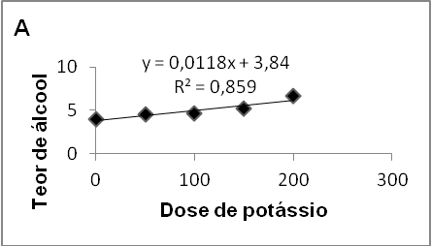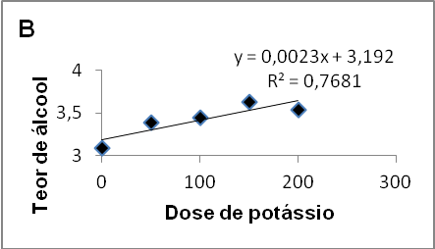
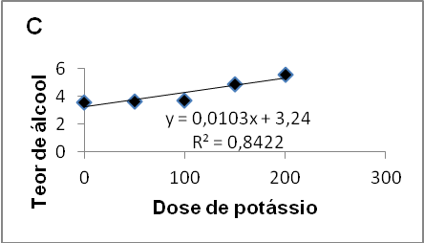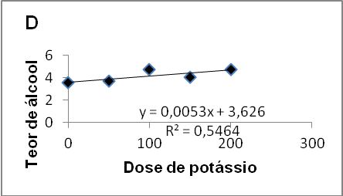

Figura 3 – Teores alcoólicos em função do tempo de fermentação e doses de potássio
Nota: A – 24 horas de fermentação; B – 48 horas de fermentação; C – 72 horas de fermentação; D – 96 horas de fermentação.

O aumento do teor de alcoólico deve-se aos efeitos benéficos do potássio para a planta de batata-doce. Devido à participação do potássio na formação e translocação de carboidratos, o aumento da dose de potássio resultou em maior concentração de amido nas raízes de batata-doce. Consequentemente, após o processo de fermentação e destilação resulta em maior teor de álcool (SILVA, 2013).

4. CONCLUSÃO

A adubação potássica batata-doce resulta na obtenção de massa seca de melhor qualidade, consequentemente proporcionando um maior teor de álcool após a fermentação e destilação da mesma.
O tempo de 24 horas de fermentação destacou-se na dose de 200 kg de K₂O ha⁻¹ onde promoveu aumento de 61,5% no teor alcoólico em relação à dose de 0 kg de K₂O ha⁻¹.

5. REFERÊNCIAS BIBLIOGRÁFICAS

ABAM – ASSOCIAÇÃO BRASILEIRA DOS PRODUTORES DE AMIDO DE MANDIOCA, 2004. Metodologia de determinação de amido digestão ácida em microondas. Disponível em: <http://www.abam.com.br>. Pesquisadores Marney Pascoli Cereda; Erica Regina Daiuto; Olivier Vilpoux. Acesso em: 10 out 2010.

CASTRO, L. A. S.; EMYGDIO, B. M. Batata-doce para produção de biocombustível. Embrapa Clima Temperado, 2009.

GIRARD, F.; FALLOT, A. Review of existing and emerging technologies for the production of biofuels in developing countries. Energy for sustainable development, v 10. p. 92-108, 2006.

LOPES, A. C. Obtenção e caracterização de etanol produzido a partir de genótipos de batata-doce e avaliação do meio fermentativo. 2013. 78 p. Dissertação (Mestrado em Bioenergia) Universidade Estadual do Centro-Oeste, UNICENTRO. Guarapuava, PR.

LOTTERMANN, M. T. Purificação e Caracterização Estrutural de uma α-amilase de Cryptococcus flavus expressa em Saccharomyces cerevisiae “MFL”. 2012. 71 p. Dissertação (Mestrado em Biologia Molecular) – Universidade de Brasília, Brasília.

MAGALHÃES, K. A. B. Análise da sustentabilidade da cadeia produtiva de etanol de batata-doce no município de Palmas – TO. 2007, 122 p. Dissertação (Mestrado em Ciências do Ambiente) – Universidade Federal do Tocantins, Palmas, TO.

MALAVOLTA, E.; VITTI, G. C.; OLIVEIRA, S. A. Avaliação do estado nutricional das plantas: princípios e aplicações. Piracicaba: Potafos, 1997. 319 p.

MALAVOLTA, E. Manual de Nutrição Mineral de Plantas. São Paulo: Agronômica Ceres, 2006. 638p.

MALLMANN, N. Efeito da adubação na produtividade, qualidade e sanidade de batata cultivada no Centro-Oeste Paranaense. Dissertação (Mestrado em Produção Vegetal), Universidade Federal do Paraná, 2001.

MEURER, E. J. Potássio. In: FERNANDES, M. S. (editor). Nutrição mineral de plantas. Viçosa: SBCS/UFV, 2006. p. 281-298.

MIRANDA, J.E.C. de; FRANCA, F.H.; CARRIJO, O.A.; SOUZA, A.F.; AGUILAR, J.A.E. Cultivo de batata-doce (Ipomea batatas (L.) Lam). Brasilia, DF, EMBRAPA-CNPH, 1987. p. 7. (EMBRAPA-CNPH. Instruções Técnicas, 7).

REIS JÚNIOR, R. A.; MONNERAT, P. H. Exportação de nutrientes nos tubérculos de batata em função de doses de sulfato de potássio. Horticultura Brasileira. Brasília. V.19, n. 9, p.227-231, nov. 2001.

SILVA, G. S. P. Concentração de amido e estimativa de rendimento de álcool em batata-doce cultivada com diferentes fontes e doses de potássio. Dissertação (Mestrado em Bioenergia) – Universidade Estadual do Centro Oeste, Guarapuava, 2013.

SILVA J. B. C.; LOPES C. A.; MAGALHÃES J. S. 2004. Cultura da batata-doce. Brasília: EMBRAPA-CNPH, Versão Eletrônica (Sistemas de Produção 6).

SILVEIRA; M.A. Álcool Combustível - Série Indústria em Perspectiva. Batata-doce: Uma Nova Alternativa para a Produção de Etanol. v. 1. p. 109-122. Brasília 2008.

SOARES, K.T.; MELO, A.S. de; MATIAS, E.C. A cultura da batata-doce (Ipomea batatas
(L.) Lam). Joao Pessoa: EMEPA-PB, 2002. p. 26. il. (EMEPA-PB. Documentos, 41).
SOUZA, A. F. B. C. E. Processo Fermentativo de Biomassa de Batata-Doce [Ipomoea batatas (L.) Lam] por Meio de Células Imobilizadas para Produção de Etanol. 83f. Dissertação (Mestrado Ciências do Ambiente), Universidade Federal do Tocantins, 2005.

SOUZA JUNIOR, A. J. L.; PRAÇA, E. F.; GRANGEIRO, L. C.; Composição centesimal de
raízes de cultivares de batata-doce colhidas aos quatro meses. Anais Congresso Brasileiro
de Olericultura, 2005.

STROPARO, E. C. Avaliação do processo de hidrólise da batata doce por enzimas comerciais e por enzimas produzidas por A. niger em condições otimizadas. 98f. Dissertação (Mestrado em Bioenergia) Universidade Estadual do Centro Oeste do Paraná, 2012.

TESTER, R. F.; KARKALAS, J.; QI, X. Starch—composition, fine structure and architecture. Journal of Cereal Science. v. 39, n. 2, p.151-165, 2004.

VENTURINI FILHO, W. G.; MENDES, B. P. Fermentação alcoólica de raízes tropicais. In: FRANCO, C. M. F.; et al. Culturas de tuberosas amiláceas Latino Americanas: Tecnologia, usos e potencialidades de tuberosas amiláceas Latino Americanas. São Paulo: Fundação Cargill, 2003, v. 3, p. 530-576.

ZEEMAN, S.C.; KOSSMANN, J.; SMITH, A.M. Starch: its metabolism, evolution, and biotechnological modification in plants. Annual Review of Plant Biology. v. 61, p. 209-234, 2010.

